产品规格书
客户名称：
厂商料号： 深圳市中科世纪科技有限公司
品 名： 无刷直流水泵
规 格： DC80E系列
日 期：
客户签章：
确认  TEDTED BY | 审核  CHECKED BY | 批准  APPROVED BY | 承认章

出厂签章：
制作  MADE | 审核  CHECKED BY | 批准  APPROVED BY | 承认章

地址：深圳市宝安区福永街道大洋开发区福安工业区三期四栋二楼
手机：13750118644 18902846158 邮箱：century@szzksj.com
TEL：0755—27811557 FaX：0755—27811571
网址：http://www.szzksj.com
一．产品特征简介
1 | 产品名称: | 无刷直流水泵DC80E
2 | 型号： | DC80E
3 | 重量： | 2.1kg
4 | 寿命： | ≥30000h连续
5 | 防护等级： | IP68
6 | 颜色： | 黑色
7 | 认证： | CE,ROSH
8 | 壳体材料： | PPS+30%GF
9 | 噪音： | ≤35dB
10 | 密封性： | ≥1MPa（10kg）
11 | 绝缘等级： | H级（180°）
12 | 工作原理： | 离心泵
13 | 用途： | 电动汽车散热系统，  循环散热系统
二．使用范围
1 | 使用液体类型： | 油性介质，水，酸碱盐以及其他流动性液体
2 | 使用液体温度： | -30°—100°三相板内置非潜水/三相板外置潜水
3 | 调速方式： | - PWM调速：幅值5V 50-800HZ 可定制  - 0-5V调速  - 电位器调速：电阻范围4.7K~20K
4 | 使用电源类型： | 直流电源，太阳能板，蓄电池
三．基本参数(参数可以定制）
1 | 产品型号： | DC80E-1260PWM  DC80E-1260VR  DC80E-1260VS  DC80E-1260S |  | DC80E-2475PWM  DC80E-2475VR  DC80E-2475VS  DC80E-2475S | DC80E-24100PWM  DC80E-24100VR  DC80E-24100VS  DC80E-24100S |  | PWM:PWM 调速（50-800HZ/ 5V）  VR:电位器调速  VS:0~5V 模拟电压信号调速  S:固定转速
2 | 额定电压： | 12V DC |  | 24V DC | 24V DC
3 | 工作电压范围： | 5-12V |  | 12-30V | 12-28V |  | 当输入电压高于额定电压时可以恒功率输出
4 | 额定电流： | 5.4A(6.6A) |  | 3.5A(4.2A) | 5.4A(6.3A) |  | 封闭出水口电流（敞口抽水电流）
5 | 输入功率： | 65W(80W) |  | 84W(100W) | 130W(150W) |  | 封闭出水口功率（敞口抽水功率）
6 | 最大流量： | 6100L/H |  | 7000L/H | 7800L/H |  | 敞口流量
7 | 最大扬程： | 6M |  | 7.5M | 10M |  | 静态扬程
8 | 最小输入电源： | 12V-5.4A |  | 24V-5.4A | 24V-4A
四．附加功能说明
1 | 卡死保护 | 卡死的时候水泵停止工作
2 | 缺水/空转保护 | 水泵缺水或者空转时水泵会循环的停转（8秒）运转（2秒），可定制保护策略
3 | 超载保护 | 当电压不稳定或者其他原因导致超过水泵额定功率，水泵停止运行
4 | 电源反接 | 电源正负极接反，水泵停止运行，重新接后，正常工作
 | 水泵驱动器内置 |  | 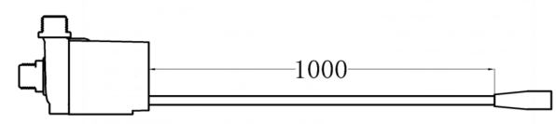 |  |  |  |  | 适合外置陆用场合
 | 水泵驱动器外置 |  | 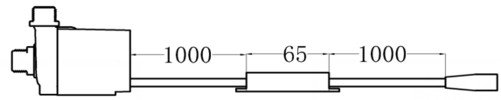 |  |  |  |  | 适合温度高或者腐蚀溶液潜水安装

五．参数测试安装示意图
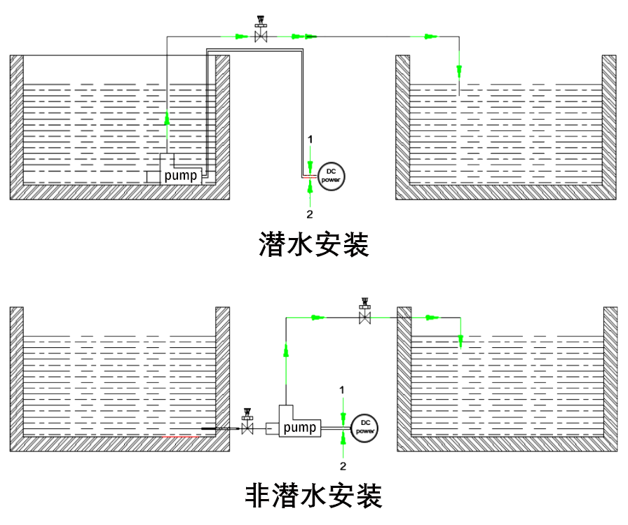

注意：本产品不具备自吸功能，因此在安装时，需要保证压盖型腔内具有足够的水，即安装时需要保证水泵中心位置低于水箱内液面，以保证水泵能够正常运行！

六．扬程-流量曲线图

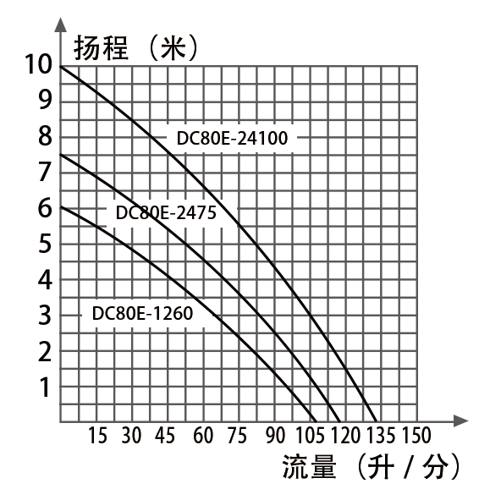
七．尺寸与外观图

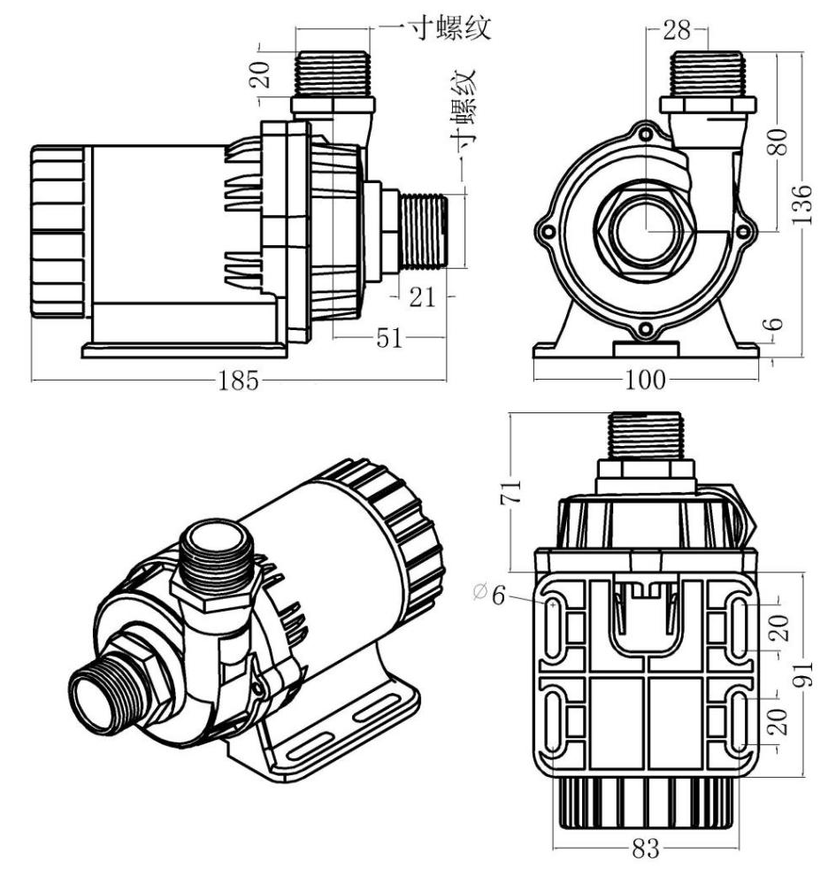

八．装配爆炸图
产 品 物 料 明 细 清 单
序号 | 名称 | 规格 | 数量 | 材料 | 序号 | 名称 | 规格 | 数量 | 材料
1 | DC80E压盖 | PPS | 1 | PPS | 13 | 石墨胶套 | H8.5*19.3 | 2 | 橡胶
2 | DC80叶轮 | PPO | 1 | PPO | 14 | 控制板 |  | 1
3 | DC80中间盘 | PPO | 1 | PPO | 15
4 | DC80主体 | PPS | 1 | PPS | 16
5 | DC80绝缘套 | PPO | 2 | PPO | 17
6 | 转子 | H51*26*10 | 1 | 铁氧体 | 18
7 | DC80后盖 | PPS | 1 | PPS | 19
8 | 轴 | H106.3*9 | 1 | 陶瓷 | 20
9 | 防水圈 | 70*64*3 | 1 | 橡胶 | 21
10 | 陶瓷垫片 | H4.5*16*9.2 | 1 | 陶瓷 | 22
11 | 定子 | 65*31*6P*H47 | 1 | 矽钢片 | 23
12 | 石墨轴套 | H9.1*16*9.2 | 2 | 石墨 | 24

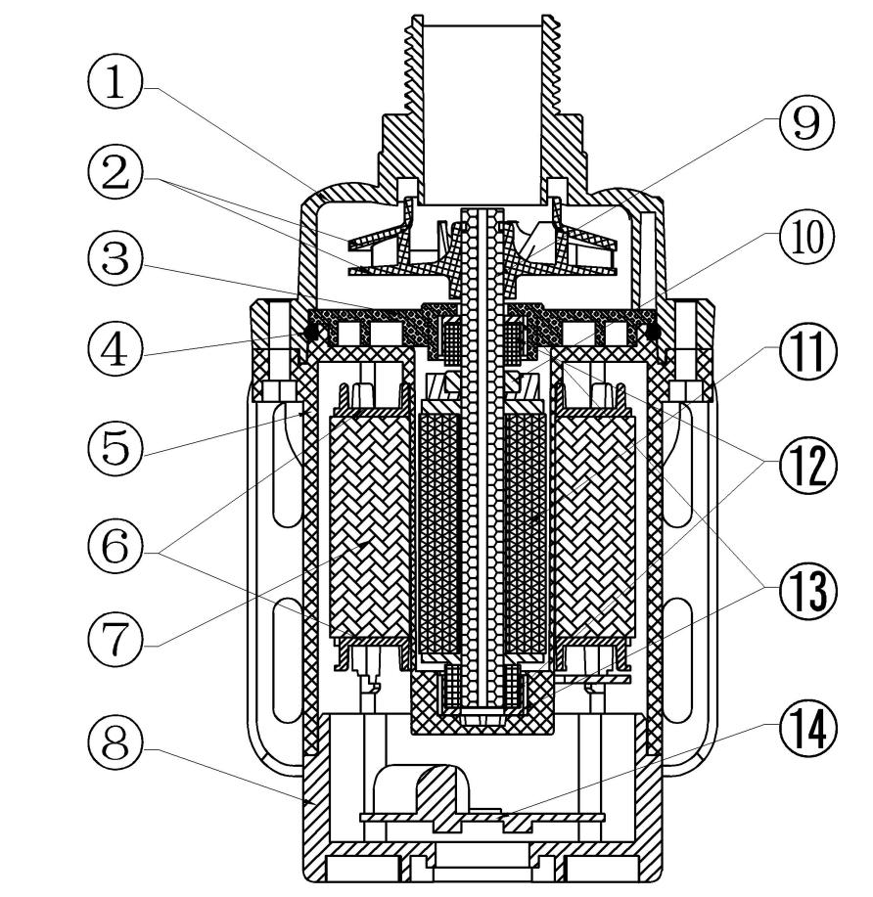

九．故障与维修
故 障 与 维 修
 | 故障现象 | 原因 | 解决方案
1 | 电流大，流量小 | 转子内有杂质 | 拆开水泵清洗转子
2 | 电流变小，抽水断续 | 缺水 | 加水
3 | 不转，电流时大时小 | 转子因异物卡死 | 排除转子卡死异物
 | 不转，出现短路电流 | 控制板损坏 | 更换水泵
 | 不转无电流 | 电源线没有接好 | 检查连接件或插头是否正常
4 | 噪音大 | 泵内有杂质 | 排除杂质
 |  | 泵内有气体无法排出 | 将出水口朝上放置，使液体中没有空气
 |  | 泵内无液体，水泵干磨 | 使泵内有液体即可

十．注意事项
注 意 事 项
- 严禁使用带有大于0.35mm的杂质和陶磁性颗粒的液体。

- 长时间不使用时，通电前最好先使用泵内有一定的液体。

- 严禁泵内无液体时长时间使用。

- 通电前请先确认连接无误，否则可能产生故障。

- 低温环境使用时，请确保使用液体不会出现结冰或者变得很粘稠。

- 连接器的针脚处有水渍，请将水渍处理干净后再使用。

